# 《设备管理系统》设计报告

## 团队成员介绍

数据库原理课程第X组小组成员：

Xxxx、Xxxx、Xxxx、Xxxx

## 需求分析说明书

（建议Word打开导航窗格浏览本报告：视图->导航窗格）

本项目为学校实验室管理员提供设备管理服务，最终用户为学校管理员，并提高系统安全性，设置两类用户（超级管理员、设备管理员）。根据日常生活经验和网上查找资料，得出用户的下列需求：

### 第一部分 系统功能设计与分析

#### 系统功能分析

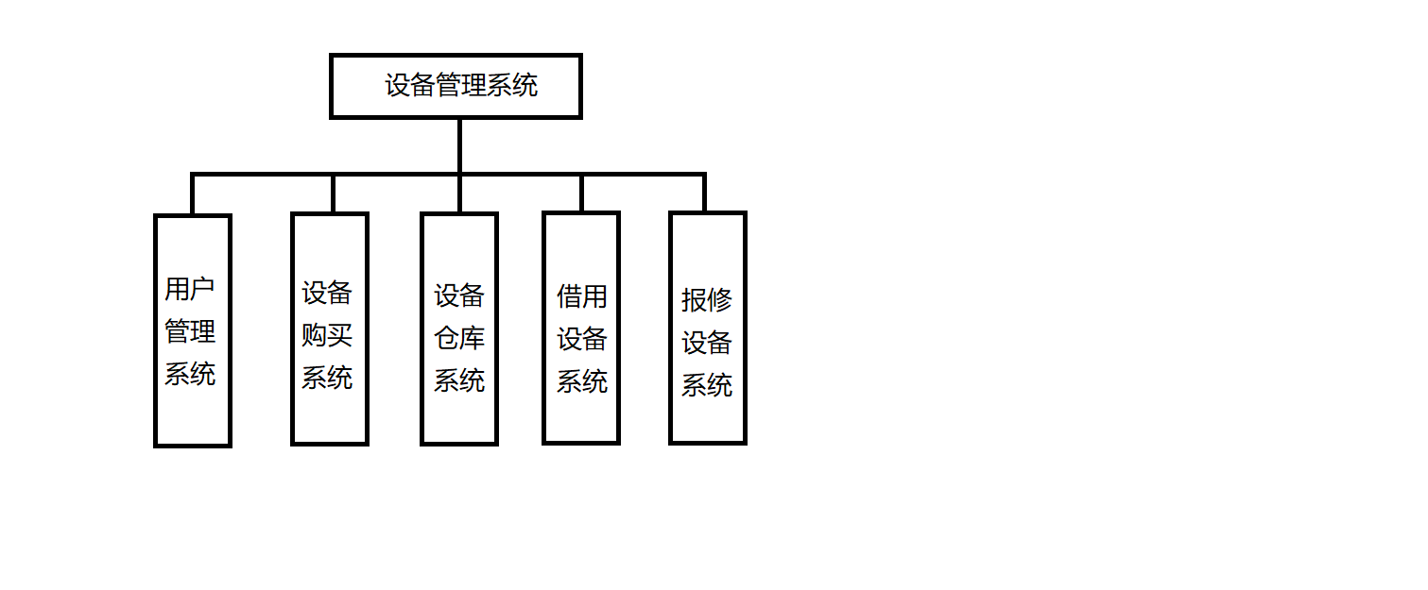

图 1系统功能结构图

##### 用户管理系统：

此功能只对超级管理员开放，负责人员管理，可以对超级管理员（部分信息）设备管理员（部分信息）增删改查。数据对象有：超级管理员、设备管理员。

##### 设备购买系统：

此功能对管理员开放，管理员可购买所需设备，登记设备相关信息后入库。

##### 设备仓库系统：

设备在购买回来时，会统一放置在仓库里，该系统需要存储仓库中在库设备以及统计借用的设备和报修的设备信息。

##### 借用设备系统：

登记借用人的姓名，联系方式，时间以及设备的相关信息，方便日后管理员对设备进行记录与清点。

##### 报修设备系统：

记录报修的设备编号，同时记录报修的时间和损坏的原因。

#### 用户功能分析

1. 设备管理员：拥有除用户管理系统功能外的全部权限（购买设备、管理设备出入库、借用设备、报修设备）。
2. 超级管理员：可使用全部系统功能，在用户管理系统中可以对管理员进行增删改查操作。

### 第二部分 用户与系统需求

#### 系统数据需求分析

##### 用户管理系统：

（用户编号、用户名、密码、电话号、用户类型、创建时间、修改时间）此功能只对超级管理员开放，负责人员管理，新建人员时，需要填写用户编号、用户名、登录系统时的密码、个人电话号、用户类型（决定创建什么类型用户）、创建时间、修改时间（最近一次的修改用户数据的时间）。

##### 设备购买系统：

（姓名、设备编号、设备数量、入库信息、供应商姓名、供应商联系方式，设备总价格、购买日期、购买订单编号），购买设备时根据购买订单，把相关信息入库

##### 设备仓库系统：

（设备编号、设备名称、在库数量、借用数量、报修数量）设备在购买回来时，会统一放置在仓库里，该系统需要存储仓库中在库设备以及统计借用的设备和报修的设备信息。

##### 借用设备系统：

（借用编号、借用日期、设备编号、借用数量、借用人姓名、借用人电话、借用日期、归还日期）由于设备数量较多，每个设备都有独立的的设备编号。如有同学要从实验室借用或归还设备，需通知管理员，同时应登记自己的姓名，联系方式，时间以及设备的相关信息，方便日后管理员对设备进行记录与清点。

##### 报修设备系统：

（报修编号、报修日期、设备编号、报修数量、报修原因、设备管理员）实验室中经常出现设备故障，这时，发现故障的报告人员需要将设备故障情况报告给管理员，以便派人进行维修。这时，需要记录报修的设备编号，同时记录报修的时间和损坏的原因。

#### 数据流图

##### 用户管理：

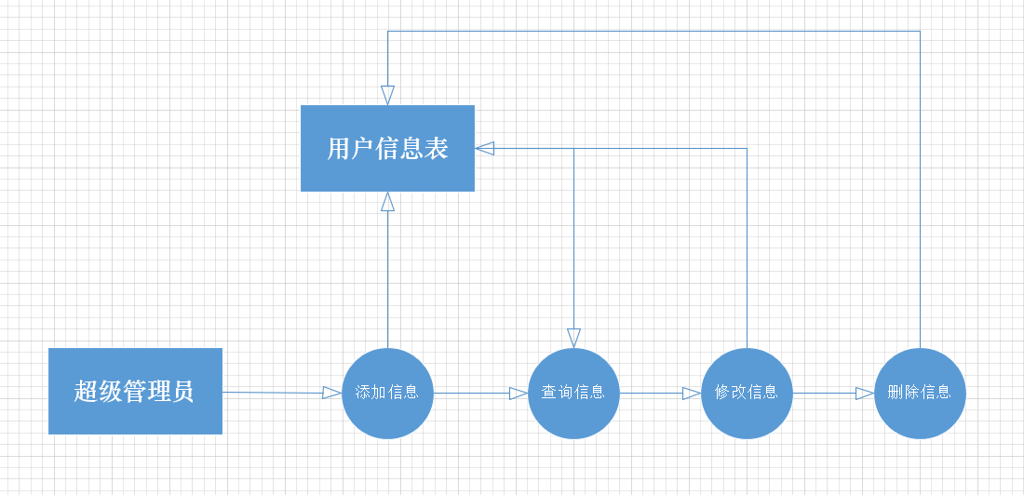

##### 设备购买：

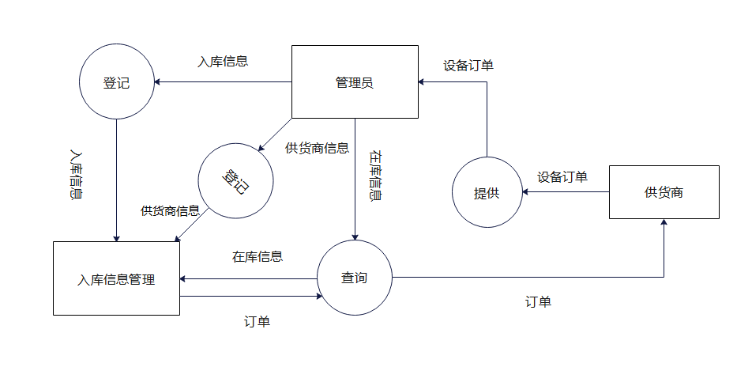

##### 设备仓库：

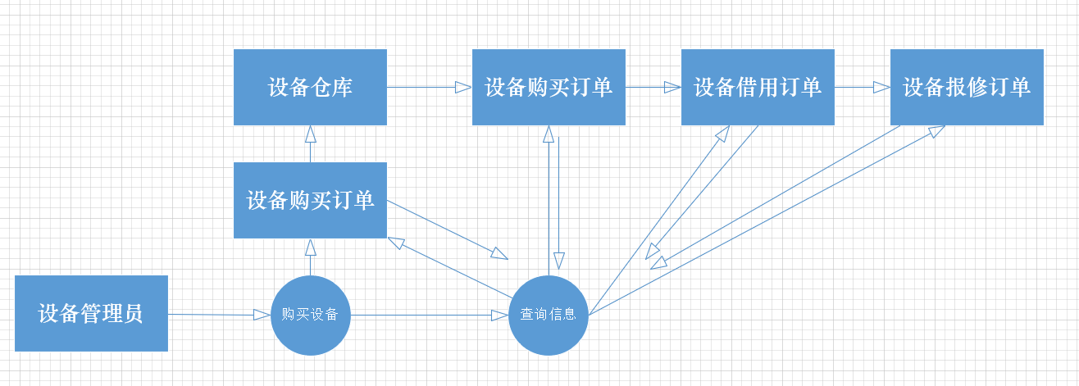

##### 借用设备：

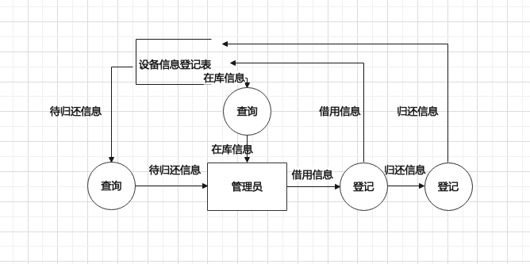

##### 报修设备：

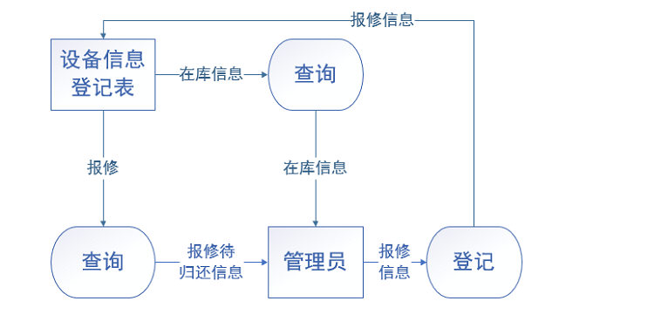

#### 数据项

##### 用户管理系统：



##### 设备购买系统：

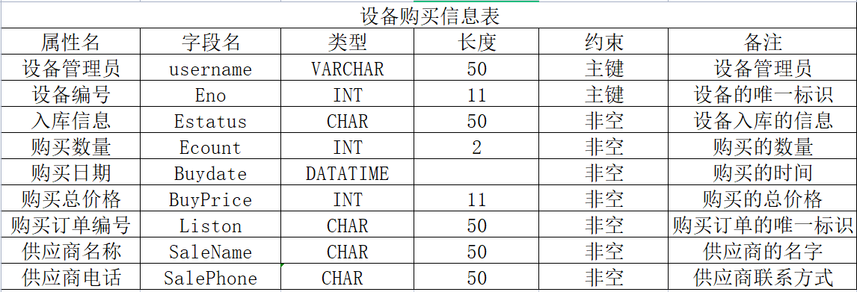

##### 设备仓库系统：



##### 借用设备系统：

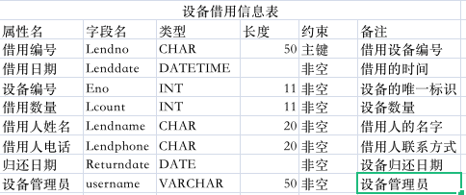

##### 报修设备系统：

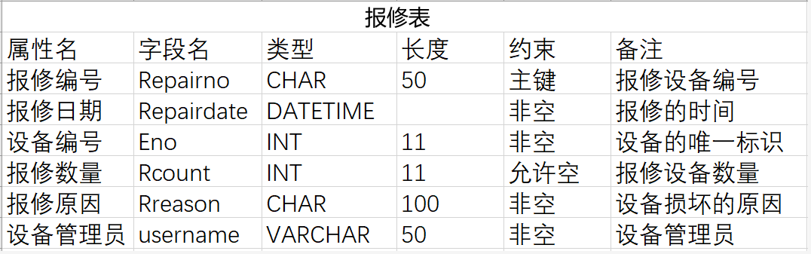

### 第三部分 概念结构设计

#### ER图设计

##### 设备购买系统：

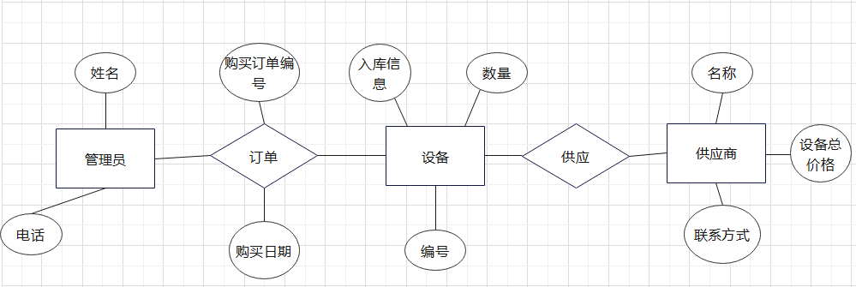

##### 设备仓库系统：

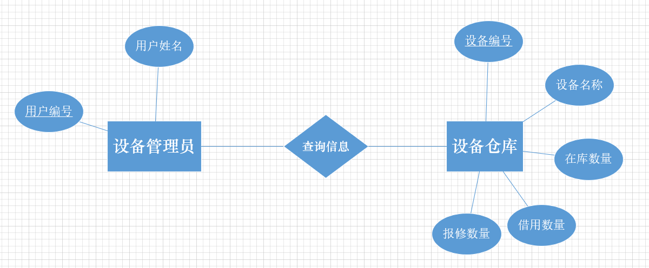

##### 借用设备系统：

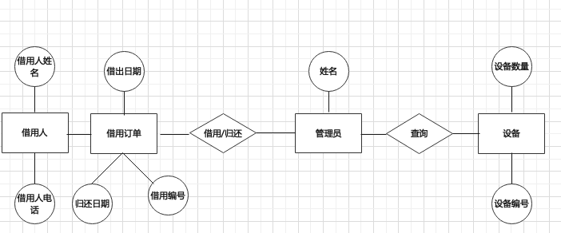

##### 报修设备系统：

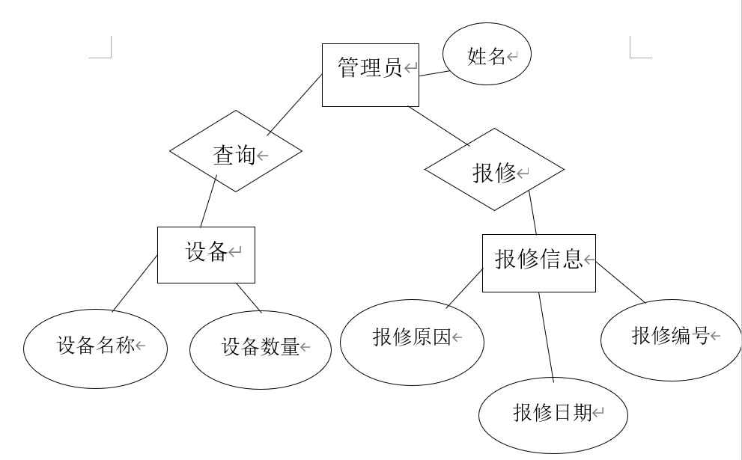

##### 总ER图：对分ER图进行了整合修改

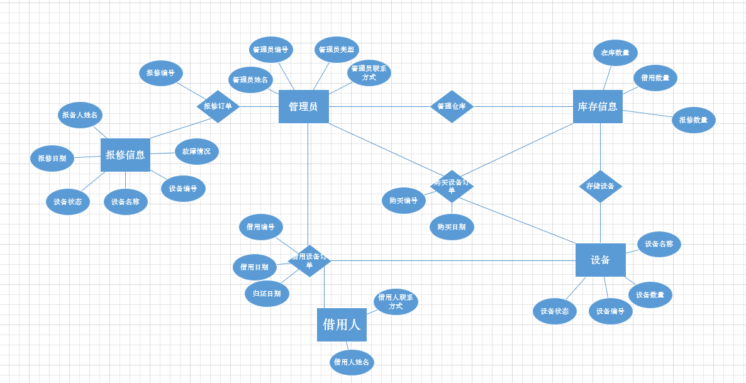

### 第四部分 逻辑结构设计

#### ER图转关系模型

##### 设备购买系统：

设备管理员：（管理员姓名）

设备信息：（设备编号、设备数量、入库信息）

供应商：（供应商姓名、供应商联系方式，设备总价格）

订单：（购买订单编号、购买日期、设备信息、供应商）

##### 设备仓库系统：

设备管理员（用户编号，用户姓名）

设备仓库（设备编号，设备名称、在库数量、借用数量、报修数量）

##### 借用设备系统：

设备管理员：（管理员姓名）

借用人：（借用人姓名、借用人电话）

设备：（设备编号、设备数量）

借用订单：（借用编号、借用日期、归还日期，设备管理员、借用人、设备）

##### 报修设备系统：

设备管理员：（管理员姓名）

设备：（设备名称、设备数量）

报修信息：（报修编号、报修日期、报修原因，设备、管理员姓名）

#### 模式规范化

##### 设备购买系统：

设备管理员：(姓名)

满足BCNF范式

设备信息：(设备编号、设备数量、设备价格，入库信息)

主码：(设备编号)

函数依赖：设备编号->（设备数量，设备价格，入库信息）

满足BCNF范式

供应商:（供应商姓名、供应商联系方式、设备总价格）

主码：（供应商姓名）

函数依赖：供应商姓名->（供应商联系方式，设备总价格）

满足BCNF范式

订单：（购买订单编号，购买日期）

主码：（购买订单编号）

函数依赖：购买订单编号->（购买日期）

满足BCNF范式

##### 设备仓库系统：

设备管理员（用户编号，用户姓名）

设备仓库（设备编号，设备名称、在库数量、借用数量、报修数量）

模式分解：

设备管理员：用户编号→用户姓名

设备仓库：设备编号→设备名称、设备编号→在库数量、设备编号→借用数量、设备编号→报修数量

每个属性不可再分→满足1NF

非主属性对码是完全函数依赖→满足2NF

非主属性对码不存在传递函数依赖→满足3NF

用户编号唯一决定用户姓名、设备编号唯一决定设备名称、在库数量、借用数量、报修数量，所以满足BCNF范式

##### 借用设备系统：

设备管理员：（姓名）

主码：姓名

满足BCNF范式

借用人：（借用人姓名、借用人电话）

主码：借用人姓名。

函数依赖：借用人姓名->借用人电话

满足BCNF范式

借用订单：（借用编号、借用日期、归还日期）

主码：借用编号。

函数依赖：借用编号->（借用编号、借用日期、归还日期）

满足BCNF范式

设备：（设备编号、设备名称、设备数量）

主码：设备编号

函数依赖：设备编号->（设备名称、设备数量）

满足BCNF范式

##### 报修设备系统：

管理员：（姓名）

主码：（姓名）

满足BCNF范式

报修信息：（报修编号、报修日期、报修原因）

主码：（报修编号）

函数依赖：报修编号->（报修日期，报修原因）

满足BCNF范式

设备：（设备名称、设备数量）

主码：设备名称

函数依赖：设备名称→设备数量

满足BCNF范式

#### 子模式设计

为了方便程序查询，建立了7个视图：

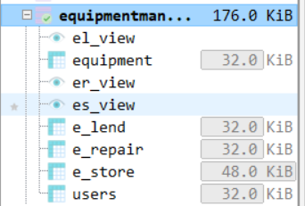

##### 购买设备视图：

（购买编号、设备编号、设备名称、设备状态、购买管理员姓名、购买日期、购买数量、购买总价格、供应商姓名、供应商电话）

##### 借用设备视图：

（借用编号、设备编号、设备名称、借用数量、借用者姓名、借用者联系方式、借用日期、归还日期、借用管理人员）

##### 设备维修视图：

（报修编号、报修日期、设备名称、设备数量、报修原因、报修管理人员）

##### 购买设备数量视图

（设备编号、设备名称、设备数量）

##### 借用设备数量视图

（设备编号、设备名称、借用数量）

##### 报修设备数量视图

（设备编号、设备名称、报修数量）

##### 仓库数量统计视图

（设备编号、设备名称、在库数量、借用数量、报修数量）

### 物理结构设计

#### 建立索引

PROMARY KEY(主键索引)：购买订单编号、借用订单编号、报修订单编号、用户ID、设备编号

UNIQUE(唯一索引)：设备名称

#### 确定存储结构

因系统功能和使用人员等多方面考虑，对于系统性能无要求，存放磁盘也无要求

#### 数据库创建（按如下顺序创建）

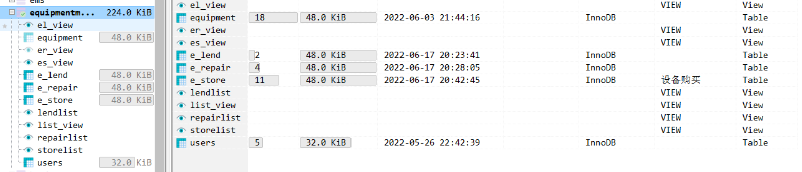

图 2数据库创建的界面

如图 2数据库创建的界面，依次为：

##### 创建设备管理系统数据库

CREATE DATABASE IF NOT EXISTS EquipmentManagerSystem COLLATE UTF8_GENERAL_CI

##### 用户表

CREATE TABLE users (

`userid` int NOT NULL,

`username` varchar(50) DEFAULT NULL,

`password` varchar(50) DEFAULT NULL,

`phone` varchar(255) DEFAULT NULL,

`note` varchar(255) DEFAULT NULL,

`createtime` datetime DEFAULT NULL,

`updatetime` datetime DEFAULT NULL,

PRIMARY KEY (`userid`)

) ENGINE=InnoDB DEFAULT CHARSET=UTF8 COLLATE=UTF8_GENERAL_CI;



图 3用户表初始数据

##### 设备表

CREATE TABLE equipment(

Eno INT PRIMARY KEY ,

Ename CHAR(20) NOT NULL,

Ecount INT DEFAULT 0

)

ENGINE=InnoDB DEFAULT CHARSET=UTF8 COLLATE=UTF8_GENERAL_CI;

ALTER TABLE equipment ADD UNIQUE (Ename)

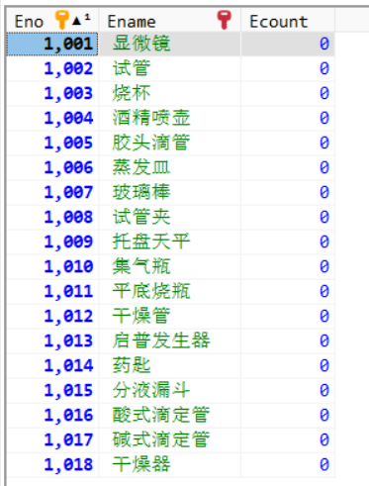

图 4设备表初始数据

##### 购买设备表

CREATE TABLE e_store(

Listno CHAR(50) NOT NULL PRIMARY KEY ,

Eno INT NOT NULL,

username VARCHAR(50) NOT NULL,

Ecount INT(2) DEFAULT '1',

Buydate DATETIME NOT NULL,

BuyPrice INT(11) NOT NULL,

SaleName CHAR(50) NOT NULL,

SalePhone CHAR(50) NOT NULL,

Estatus CHAR(50) DEFAULT '在库',

FOREIGN KEY (Eno) REFERENCES equipment(Eno),

FOREIGN KEY (username) REFERENCES users(username)

)

ENGINE=InnoDB DEFAULT CHARSET=UTF8 COLLATE=UTF8_GENERAL_CI;

##### 设备订单视图

CREATE VIEW ES_VIEW AS

SELECT e_store.Listno,e_store.Eno,equipment.Ename,Estatus,e_store.username,Buydate,e_store.Ecount,BuyPrice,SaleName,SalePhone

FROM equipment,e_store WHERE e_store.Eno=equipment.Eno ORDER BY e_store.Listno

##### 购买设备数量视图

CREATE VIEW Storelist AS

SELECT list_view.Eno,list_view.Ename,(Ecount-Lcount-Rcount) StoreCount,Lcount,Rcount

FROM list_view,lendlist,repairlist WHERE list_view.Eno = lendlist.Eno AND lendlist.Eno = repairlist.Eno

##### 借用表

CREATE TABLE e_lend(

Lendno CHAR(50) PRIMARY KEY,

Lenddate DATETIME NOT NULL ,

Eno INT NOT NULL,

Lcount INT DEFAULT 0,

Lendname CHAR(20) NOT NULL ,

Lendphone CHAR(20) NOT NULL,

Returndate DATE NOT NULL,

username VARCHAR(50) NOT NULL,

FOREIGN KEY (Eno) REFERENCES equipment(Eno),

FOREIGN KEY (username) REFERENCES users(username)

)

ENGINE=InnoDB DEFAULT CHARSET=UTF8 COLLATE=UTF8_GENERAL_CI;

##### 借用订单视图

CREATE VIEW EL_VIEW AS

SELECT

Lendno,Lenddate,e_lend.Eno,equipment.Ename,Lcount,Lendname,Lendphone,Returndate,e_lend.username

FROM e_lend,equipment WHERE e_lend.Eno=equipment.Eno

##### 借用设备数量视图

CREATE VIEW Lendlist AS

((SELECT Eno,Ename,Ecount Lcount FROM equipment WHERE Eno NOT IN (select Eno FROM el_view)

UNION

SELECT Eno,Ename,SUM(Lcount) FROM el_viewlendlist GROUP BY Eno)

ORDER BY Eno)

##### 报修设备表

CREATE TABLE e_repair(

Repairno CHAR(50) PRIMARY KEY,

Repairdate DATETIME NOT NULL,

Eno INT NOT NULL,

Rcount INT DEFAULT 0,

Rreason CHAR(100) NOT NULL ,

username VARCHAR(50) NOT NULL,

FOREIGN KEY (Eno) REFERENCES equipment(Eno),

FOREIGN KEY (username) REFERENCES users(username)

)

ENGINE=InnoDB DEFAULT CHARSET=UTF8 COLLATE=UTF8_GENERAL_CI;

##### 报修订单视图

CREATE VIEW ER_VIEW AS

SELECT

Repairno,Repairdate,e_repair.Eno,equipment.Ename,Rcount,Rreason,e_repair.username

FROM e_repair,equipment WHERE e_repair.Eno = equipment.Eno

##### 报修设备数量视图

CREATE VIEW Repairlist AS

((SELECT Eno,Ename,Ecount Rcount FROM equipment WHERE Eno NOT IN (select Eno FROM er_view)

UNION

SELECT Eno,Ename,SUM(Rcount) FROM er_view GROUP BY Eno)

ORDER BY Eno)equipmentmanagersystem

##### 仓库数量统计视图

CREATE VIEW Storelist AS

SELECT list_view.Eno,list_view.Ename,(Ecount-Lcount-Rcount) StoreCount,Lcount,Rcount

FROM list_view,lendlist,repairlist WHERE list_view.Eno = lendlist.Eno AND lendlist.Eno = repairlist.Eno